Informe Formulario Vendedores
En el formulario de vendedores se plantearon 10 preguntas orientadas a comprender mejor la situación económica, comercial y digital de los negocios locales. Participaron 40 comerciantes en la encuesta y los principales hallazgos fueron los siguientes:

En la primera pregunta, enfocada en la visibilidad de los negocios, los resultados muestran que el 35% de los encuestados considera que su negocio tiene poca visibilidad. Por otro lado, tanto el 32,5% que se siente neutral como el 32,5% que percibe mucha visibilidad reflejan una división equitativa entre quienes no tienen una percepción clara y quienes sí se sienten visibles. Esto sugiere que, aunque hay una parte significativa con buena exposición, aún predomina la sensación de baja visibilidad entre los participantes.
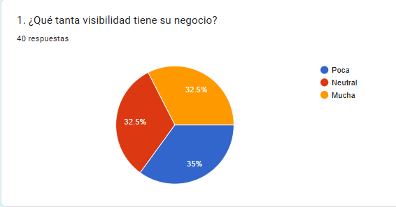

En la segunda pregunta, se indagó si una plataforma web-móvil ayudaría a agilizar procesos. El 67,5% de los encuestados respondió afirmativamente, lo que indica una clara mayoría con disposición hacia soluciones digitales. En contraste, el 32,5% considera que no sería útil, lo que sugiere que aún existe una porción significativa que no percibe valor inmediato en este tipo de herramientas.
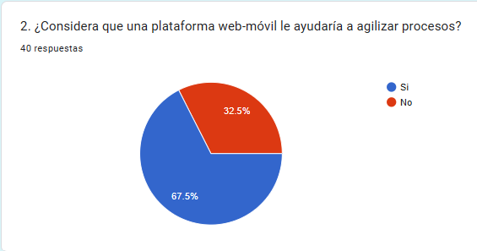
En la tercera pregunta, se exploró el uso de plataformas digitales o redes sociales para la gestión de negocios. El 65% de los encuestados afirmó utilizarlas, lo que evidencia una mayoría que ya ha adoptado herramientas digitales en su operación. Sin embargo, el 35% restante aún no las emplea, lo que podría representar una oportunidad para fomentar su integración y mejorar procesos.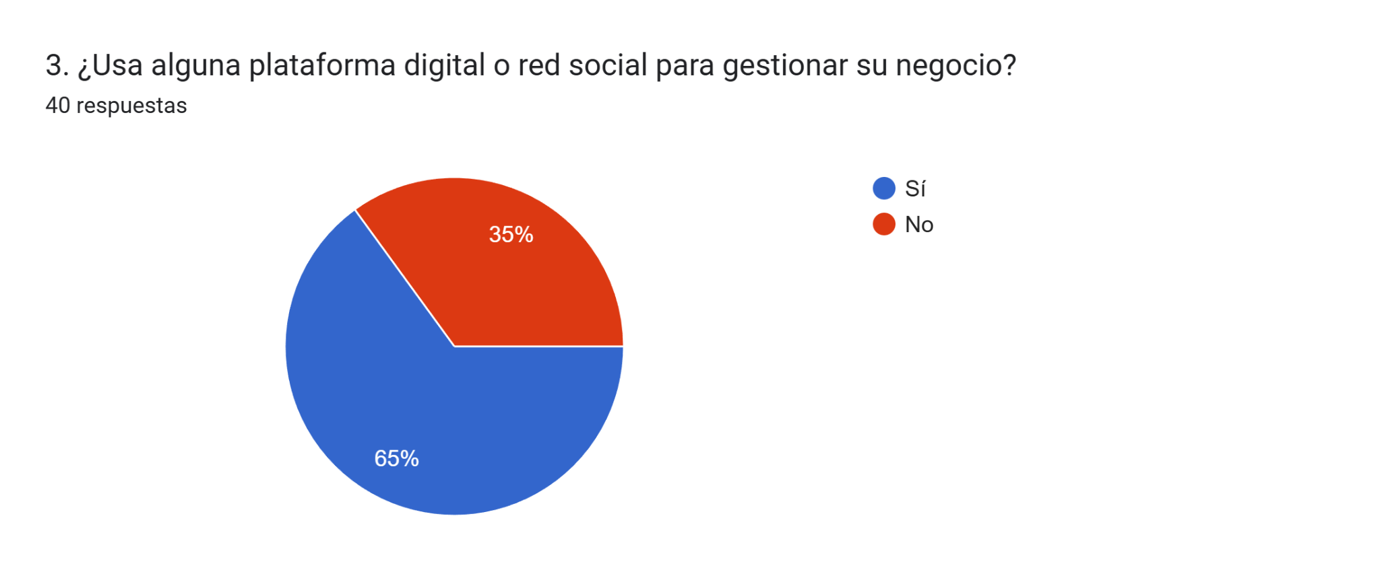

Se consultó sobre las plataformas digitales utilizadas para gestionar los negocios. El 35% de los encuestados indicó no usar ninguna, mientras que el 65% sí emplea alguna herramienta. Dentro de estos, Facebook fue la más mencionada (20%), seguida por Instagram y WhatsApp (ambas con 15%). Un 10% usa combinaciones como Facebook e Instagram o Instagram y WhatsApp, y solo un 5% utiliza Tik Tok. Estos datos reflejan una preferencia por plataformas tradicionales, aunque aún hay una porción considerable sin presencia digital.
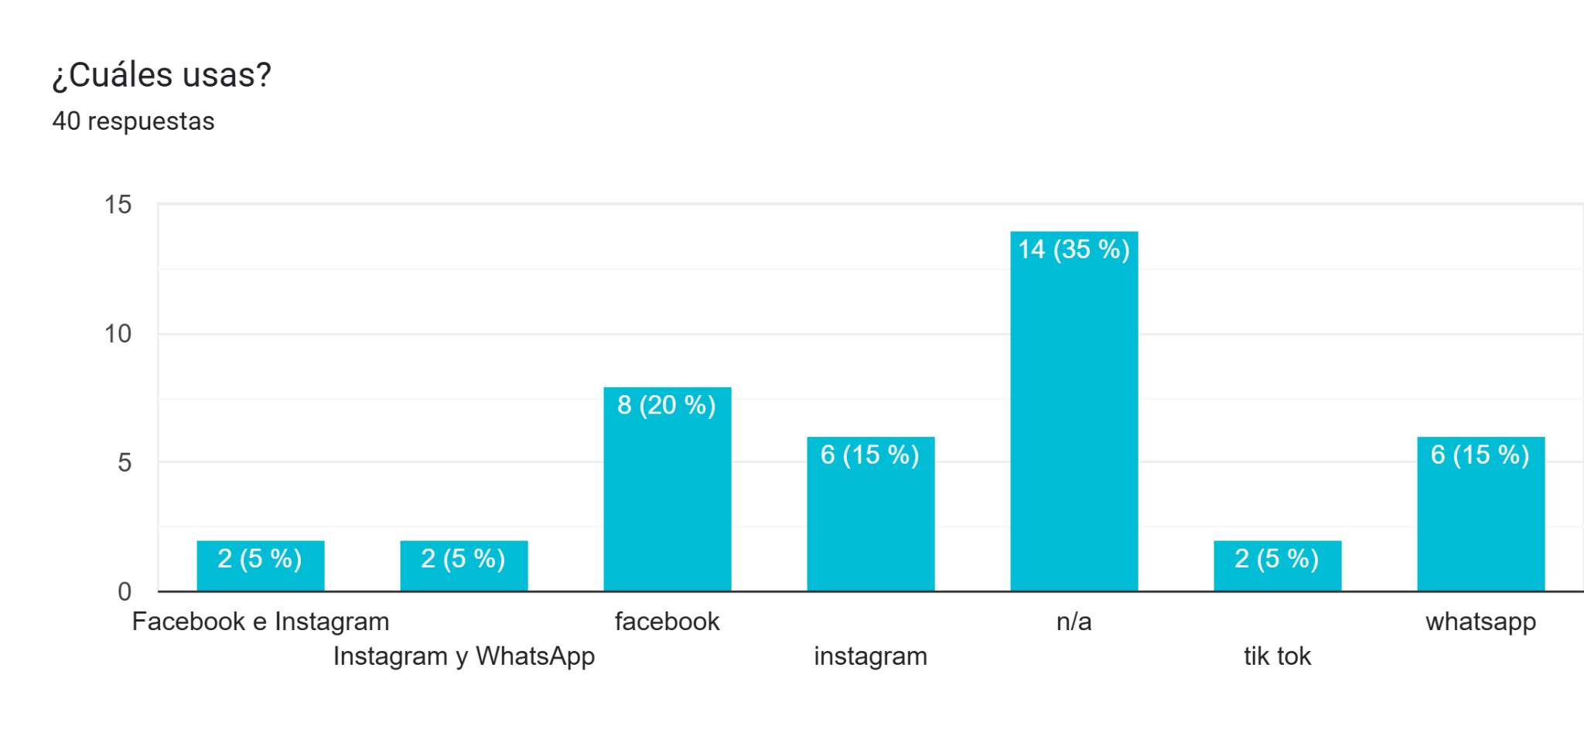

Para la cuarta pregunta se indaga si los negocios cuentan con algún catálogo de productos. El 55% respondió que no, mientras que el 45% sí dispone de uno. Esta diferencia sugiere que, aunque casi la mitad ha avanzado en la organización de su oferta, aún hay una mayoría que podría beneficiarse de herramientas que faciliten la creación y difusión de catálogos.

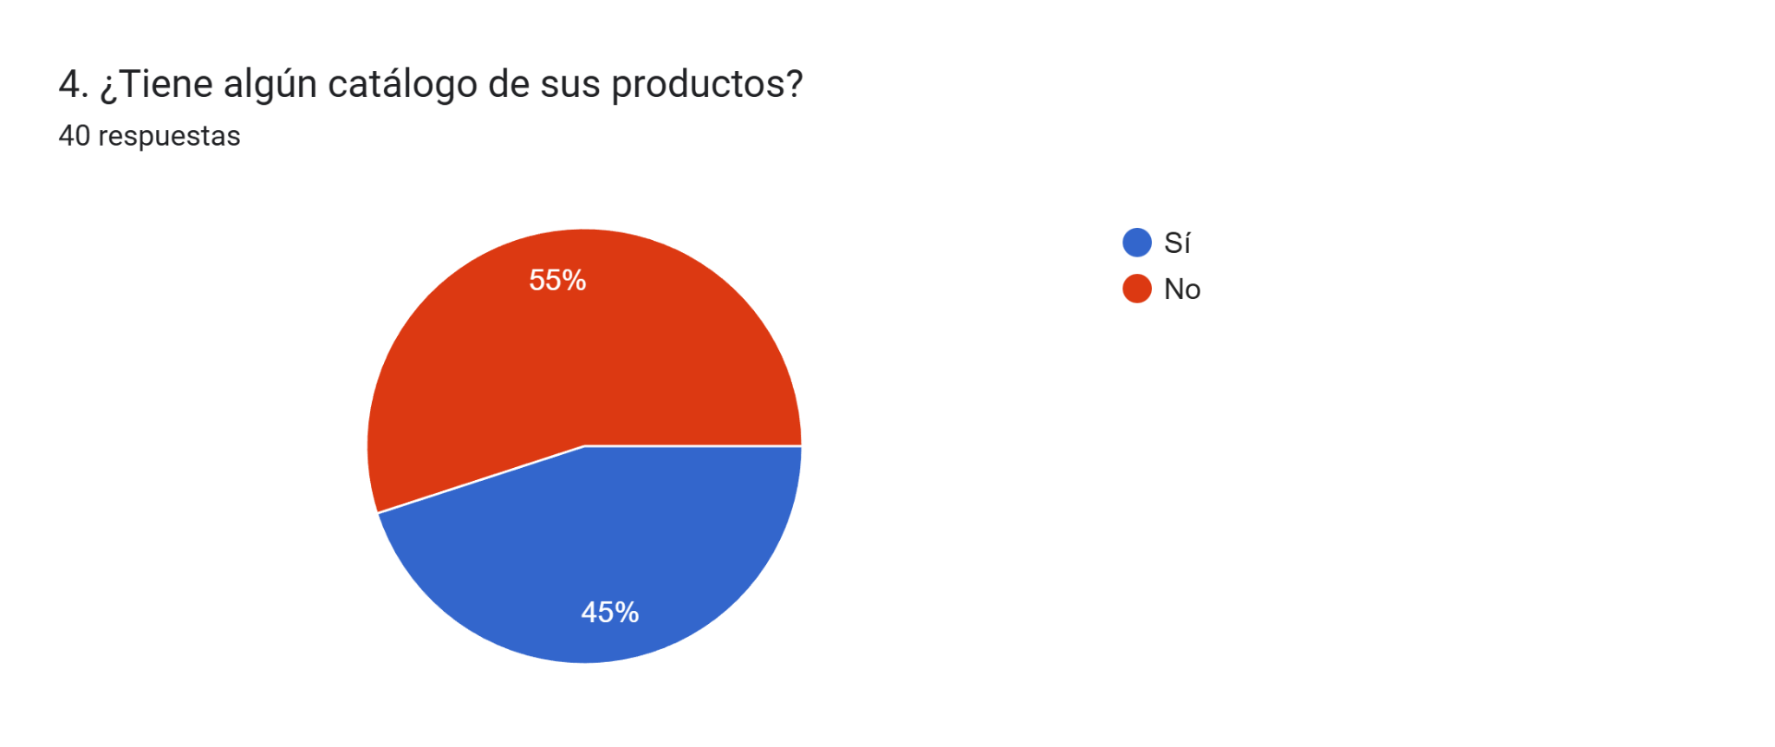

En la quinta pregunta, se identificaron los tipos de productos ofrecidos por los encuestados. Las categorías más comunes fueron antigüedades (15%), artesanías y ropa/accesorios (ambas con 12.5%). El resto se distribuye entre libros, decoración, juguetes y variantes de ropa como vintage, usada o reciclada, cada una con porcentajes menores. Esta diversidad refleja un mercado con identidad alternativa y artesanal, aunque con predominancia en ciertos rubros tradicionales.

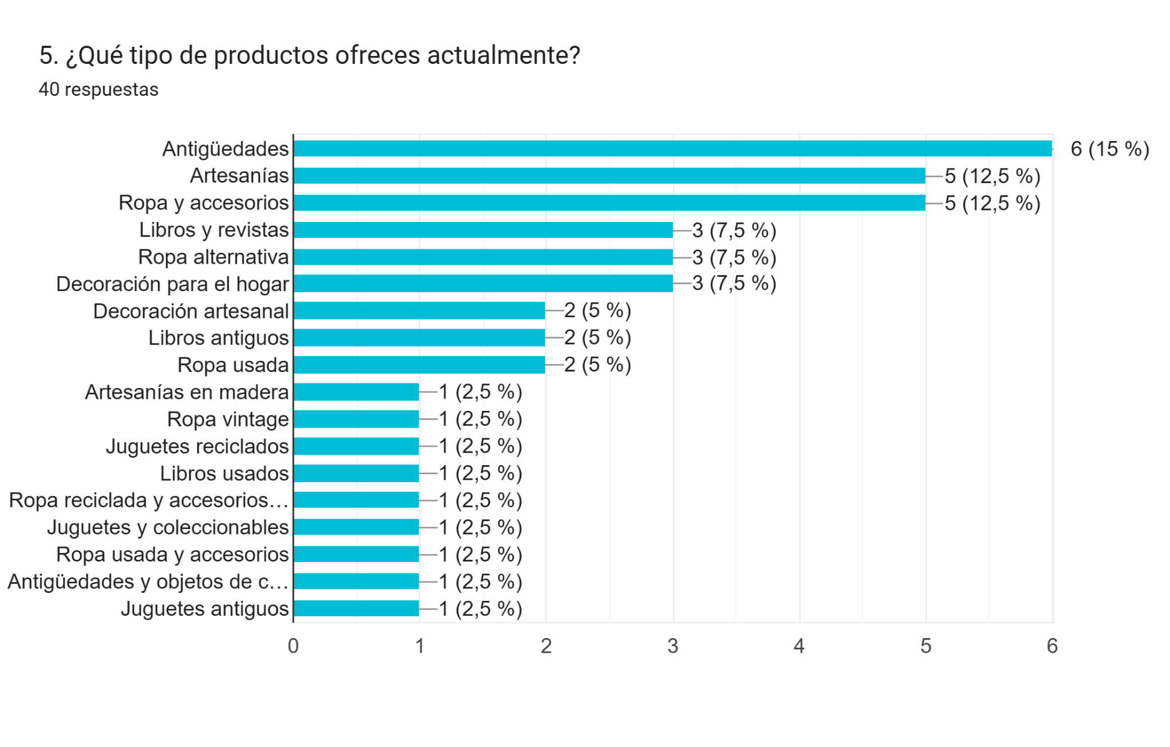

En la sexta pregunta, se identificaron las principales dificultades que enfrentan los participantes en el mercado de las pulgas de San Alejo. Las más mencionadas fueron poca visibilidad, falta de innovación y falta de capacitación, cada una con un 7.5%. Les siguen problemas como falta de espacio, escasa difusión y poca renovación (5%). El resto de respuestas (2.5% cada una) reflejan una amplia variedad de retos, desde la competencia y la conectividad hasta la falta de apoyo institucional. Esto evidencia un entorno con múltiples barreras que limitan el crecimiento y la sostenibilidad de los negocios.
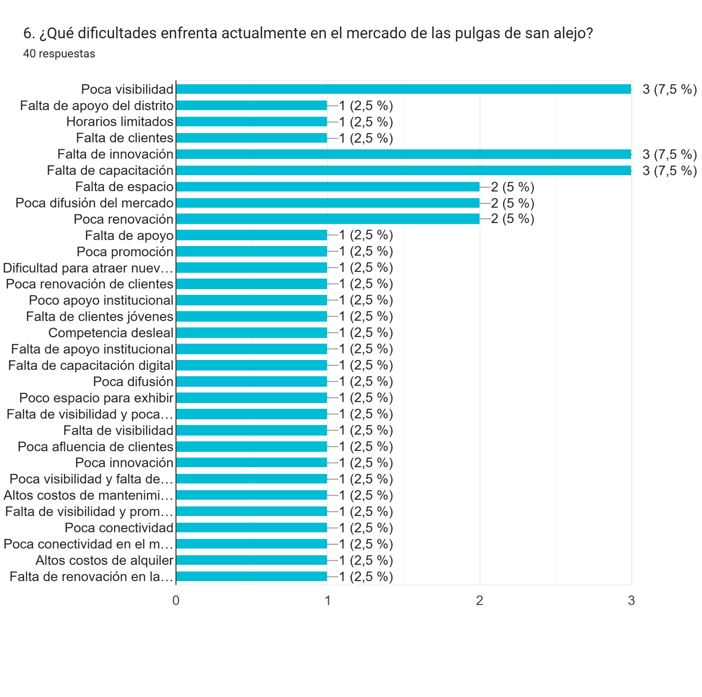
En la séptima pregunta, se evaluó el nivel de dificultad que han tenido los comerciantes para adaptarse al mundo digital. El 37.5% indicó que ha sido difícil, mientras que el 32.5% lo considera una experiencia normal y el 30% la percibe como fácil. Estos resultados muestran que, aunque hay avances, la transición digital sigue representando un reto importante para una parte considerable de los participantes.
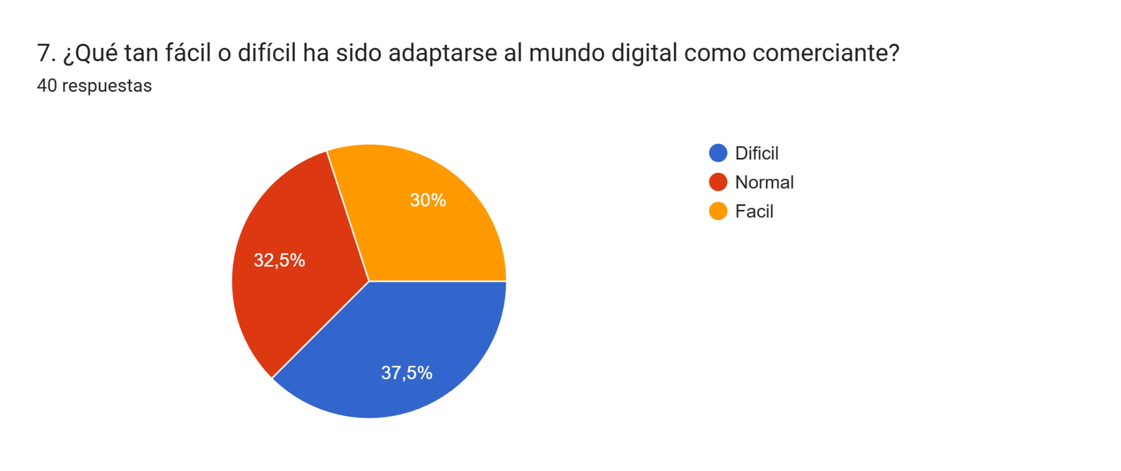

En la octava pregunta, se consultó sobre los canales actuales de venta. El 40% de los encuestados vende en ferias, seguido por un 37.5% que lo hace desde locales y un 30% desde casa. Estos datos reflejan una fuerte presencia en espacios físicos, especialmente en ferias, lo que puede estar vinculado con la naturaleza artesanal y alternativa de los productos ofrecidos.

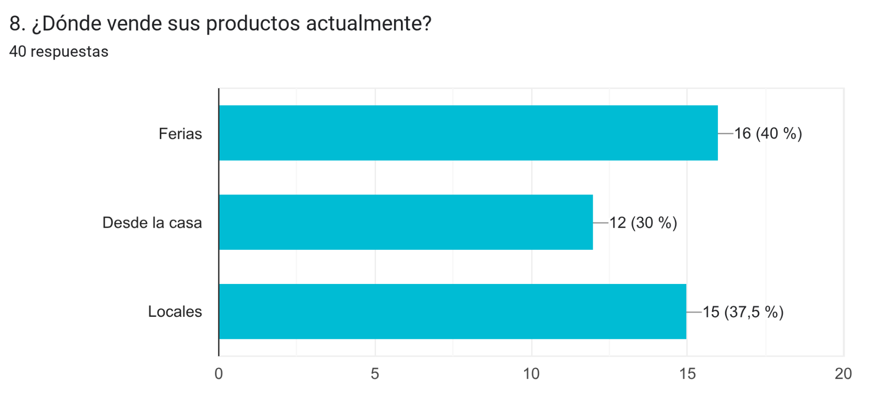

En la novena pregunta, se pidió opinión sobre los espacios físicos disponibles. Las mejoras más mencionadas fueron el sonido ambiente y la señal de internet (ambas con 10%), seguidas por iluminación, ventilación y techo (7.5%). Otros aspectos como acceso, organización y distribución del espacio recibieron menos menciones (5%). Estos resultados reflejan una necesidad de optimizar tanto el ambiente físico como la conectividad, elementos clave para una experiencia comercial más atractiva.
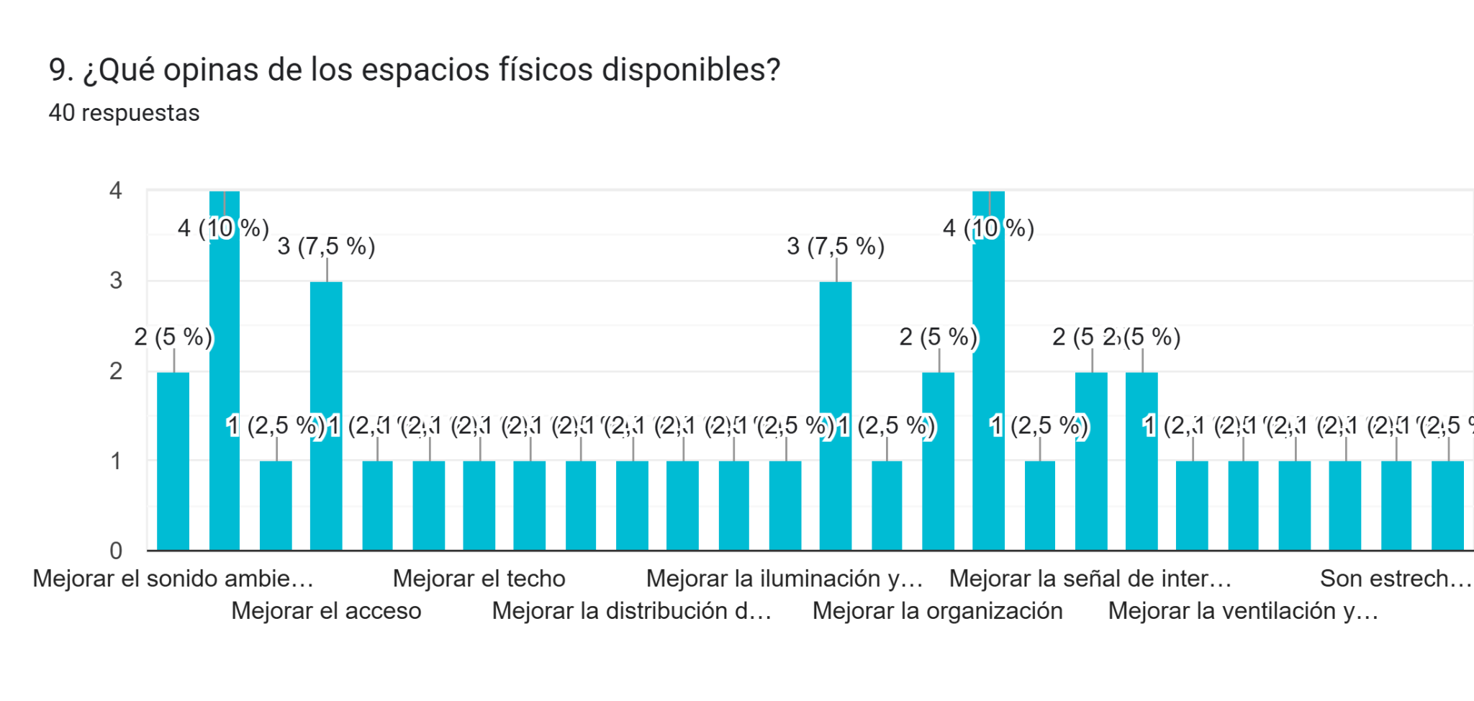

Finalmente, en la décima pregunta se consultó sobre el tipo de apoyo o capacitación necesaria para mejorar la presencia digital. Las respuestas más frecuentes fueron fotografía de productos (32.5%) y creación de catálogos digitales (30%), seguidas por atención al cliente digital (25%). Otras opciones como publicidad, diseño de marca o estrategia de marketing recibieron menos del 5% cada una. Esto indica que los comerciantes priorizan herramientas visuales y organizativas para fortalecer su presencia en línea.
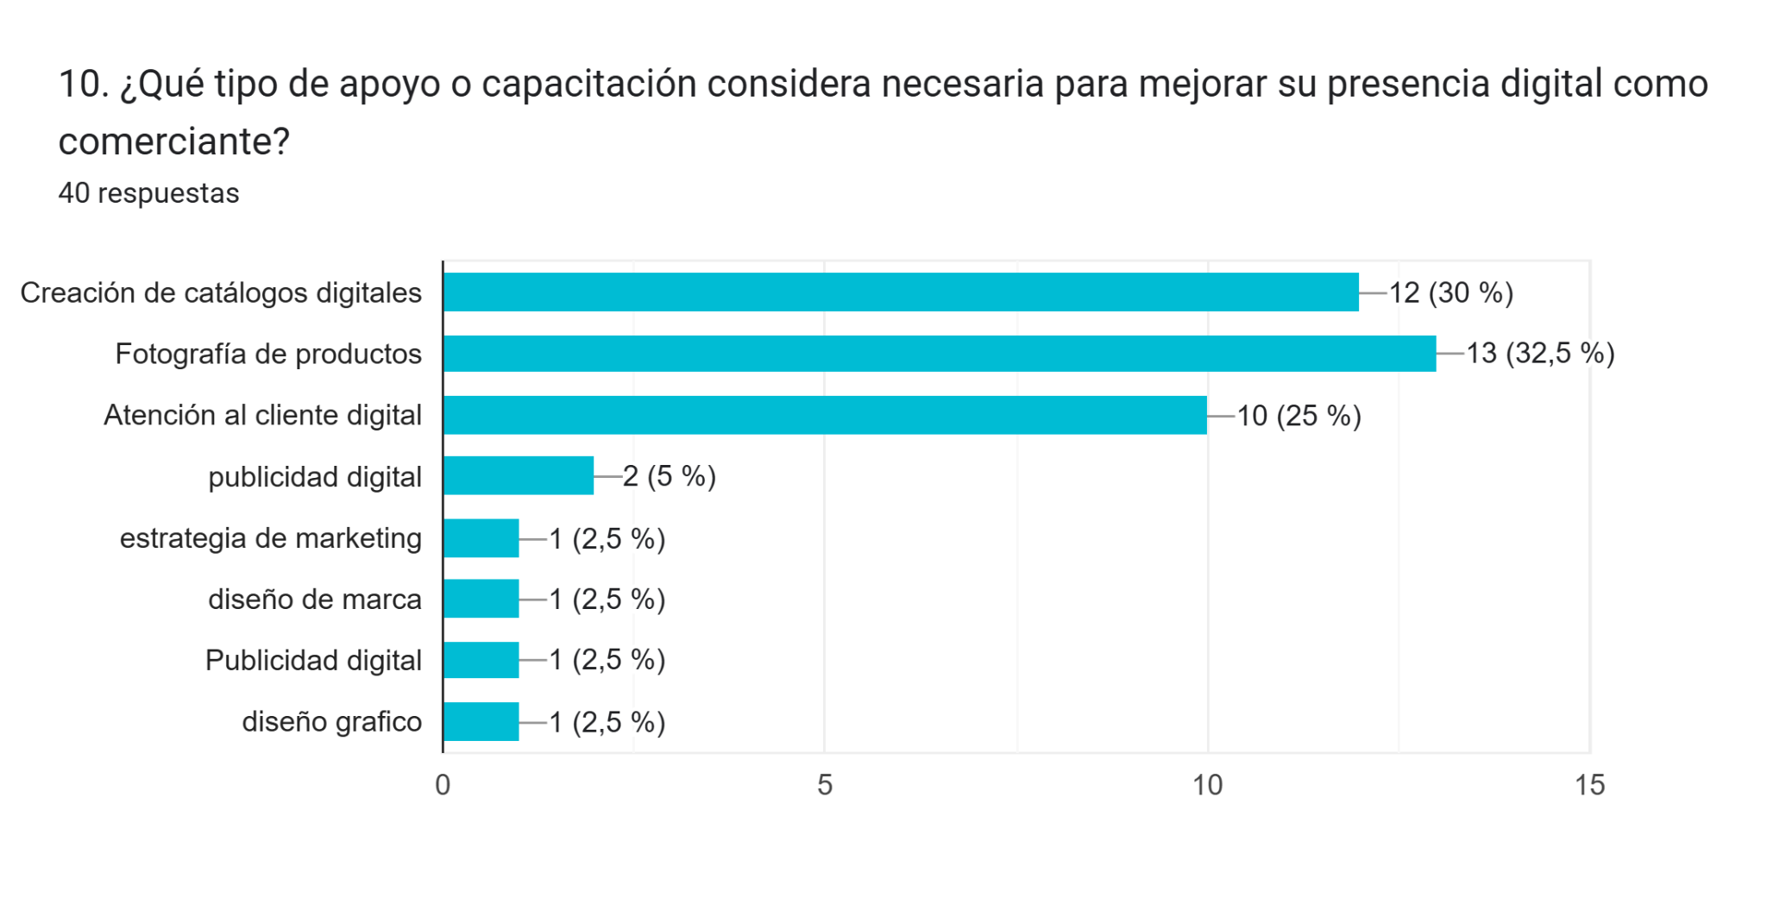

Se adjuntará el formulario a continuación:
https://docs.google.com/forms/d/e/1FAIpQLSfvkB5RoiRTqcqhmI6NX_k6WyptAm6LSG-XoQ2cGHbijqZnHQ/viewform?usp=dialog

